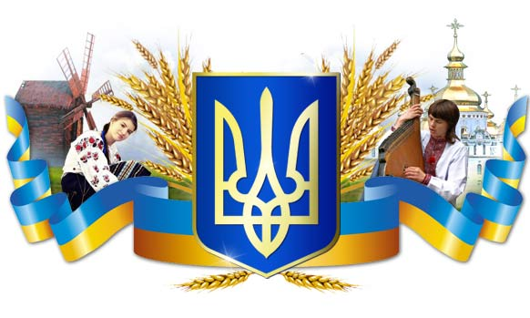

ЗАТВЕРДЖЕНО
Директором ДНЗ ХВПУ № 6
В.М. Костоглодовим

ПЛАН ЗАХОДІВ
до Дня Соборності України
№ з/п | Зміст та форма заходу | Дата проведення | Місце проведення | Відповідальний
1 | Інформаційні 10-хвилинки: «День Соборності України» | 21.01.2017 | Навчальні кабінети | Викладачі
2 | Круглий стіл: «Держава починається з кожного» | 20.01.2017 | Читальна зала | Викладач історії бібліотекар
3 | Книжкова виставка: «Соборна Україна: від ідеї до сьогодення» | 16-24.01. | Читальна зала | Бібліотекар
4 | Поетичні хвилинки «З Україною в серці» на уроках української літератури, присвячених Дню Соборності України | 20.01.2017 | Каб. 52 | Викладач укр. мови Пашкова В.М.
5 | Конкурс стіннівок «Свято Соборності» | 21.01.2017 | Каб. 52 | Викладач історії
6 | Цикл виховних годин «Соборна мати – Україна, одна на всіх,як оберіг» | з 23.01. по 27.01. | Навчальні кабінети | Керівники груп
7 | Бесіда: «Україна: є була і буде» | 19.01.2017 | Бібліотека ім.. Тургенєва | Бібліотекар

